สเปกตรัมและสี
บทที่ Unknown

ข้อ p3_l24_001: แสงขาวเมื่อผ่านปริซึมจะแยกออกเป็นสีต่างๆ เรียกปรากฏการณ์นี้ว่าอะไร?
- ก
- ข
- ค
- ง

ข้อ p3_l24_002: จากสเปกตรัมของแสงขาว สีใดมีความยาวคลื่นสั้นที่สุด?
- ก
- ข
- ค
- ง

ข้อ p3_l24_003: รังสีใดต่อไปนี้มีความถี่สูงที่สุด?
- ก
- ข
- ค
- ง

ข้อ p3_l24_004: รังสีอินฟราเรด (Infrared) มีช่วงความยาวคลื่นประมาณเท่าใด?
- ก
- ข
- ค
- ง

ข้อ p3_l24_005: ตามองเห็นแสงสีต่างๆ ได้เพราะเซลล์ประสาทใดในจอประสาทตา?
- ก
- ข
- ค
- ง

ข้อ p3_l24_006: การผสมสีแบบ RGB ใช้หลักการผสมแสงสีผสมกัน ถ้าผสมแสงแดงกับแสงเขียวจะได้สีใด?
- ก
- ข
- ค
- ง

ข้อ p3_l24_007: การผสมสีแบบ CMYK ใช้ในอุปกรณ์พิมพ์ ถ้าต้องการพิมพ์สีแดงต้องผสมสีใด?
- ก
- ข
- ค
- ง

ข้อ p3_l24_008: กฎการแผ่รังสีของวีน์ (Wien's Law) บอกว่าความยาวคลื่นที่ความเข้มสูงสุดแปรผกผันกับอะไร?
- ก
- ข
- ค
- ง

ข้อ p3_l24_009: ช่วงความยาวคลื่นของแสงที่ตามองเห็นได้ (visible light) อยู่ในช่วงใด?
- ก
- ข
- ค
- ง

ข้อ p3_l24_010: รังสีอัลตราไวโอเลต (UV) มีความยาวคลื่นอยู่ระหว่างขอบเขตใด?
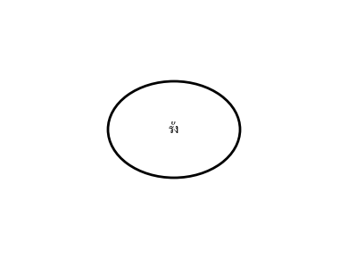

- ก
- ข
- ค
- ง

ข้อ p3_l24_011: ดวงอาทิตย์มีอุณหภูมิพื้นผิวประมาณ 5800 K ความยาวคลื่นที่ความเข้มสูงสุดของดวงอาทิตย์อยู่ที่ประมาณเท่าใด?
- ก
- ข
- ค
- ง

ข้อ p3_l24_012: วัตถุสีแดงเมื่อส่องด้วยแสงขาวจะเห็นเป็นสีแดงเพราะเหตุผลใด?
- ก
- ข
- ค
- ง

ข้อ p3_l24_013: ในสเปกตรัมของแสงขาว สีใดมีความถี่สูงที่สุด?
- ก
- ข
- ค
- ง

ข้อ p3_l24_014: ถ้าผสมแสงสีทั้งสาม RGB เต็มความเข้มจะได้สีใด?
- ก
- ข
- ค
- ง

ข้อ p3_l24_015: รังสีเอกซ์ (X-ray) มีความยาวคลื่นอยู่ในช่วงใดโดยประมาณ?
- ก
- ข
- ค
- ง

ข้อ p3_l24_016: วัตถุ A มีอุณหภูมิ 3000 K และวัตถุ B มีอุณหภูมิ 6000 K อัตราส่วน λ_max(A) / λ_max(B) มีค่าเท่าใด?
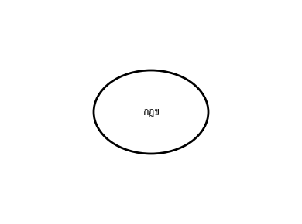

- ก
- ข
- ค
- ง

ข้อ p3_l24_017: คนตาบอดสีชนิดหนึ่งไม่สามารถแยกแยะสีแดงออกจากสีเขียวได้ เกิดจากความผิดปกติของเซลล์ประสาทชนิดใด?
- ก
- ข
- ค
- ง

ข้อ p3_l24_018: จอมอนิเตอร์คอมพิวเตอร์แสดงสีได้โดยการผสมแสง และใช้ระบบสีแบบ RGB ถ้าต้องการแสดงสีฟ้า (Cyan) หน้าจอต้องเปิดพิกเซลสีใด?
- ก
- ข
- ค
- ง

ข้อ p3_l24_019: ถ้าวัตถุร้อนจัดมี λ_max = 500 nm เมื่อวัตถุเย็นลงจนมี λ_max = 1000 nm อุณหภูมิจะลดลงกี่เท่า?
- ก
- ข
- ค
- ง

ข้อ p3_l24_020: รังสีแกมมาที่ใช้ในทางการแพทย์มีความยาวคลื่นประมาณ 10⁻¹² m รังสีอินฟราเรดมีความยาวคลื่นประมาณ 10⁻⁵ m อัตราส่วน f_gamma / f_IR มีค่าเท่าใด?
- ก
- ข
- ค
- ง

ข้อ p3_l24_021: ช่วงความยาวคลื่นของแสงสีส้มอยู่ที่ประมาณเท่าใด?
- ก
- ข
- ค
- ง

ข้อ p3_l24_022: ทำไมท้องฟ้าในเวลากลางวันจึงเห็นเป็นสีฟ้า?
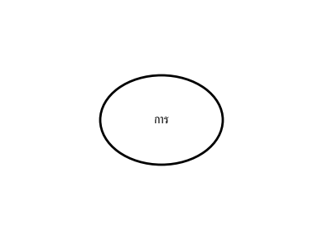

- ก
- ข
- ค
- ง

ข้อ p3_l24_023: รังสีใดมีอำนาจทำลายเซลล์มากที่สุด?
- ก
- ข
- ค
- ง

ข้อ p3_l24_024: หลอดไฟ LED สีม่วงเมื่อส่องลงบนกระดาษสีเหลืองจะเห็นกระดาษเป็นสีใด?


- ก
- ข
- ค
- ง

ข้อ p3_l24_025: ดาวดวงหนึ่งมีอุณหภูมิ 12000 K ความยาวคลื่นที่ความเข้มสูงสุดจะอยู่ในช่วงสเปกตรัมใด? (กำหนด b = 2.898 × 10⁻³ m·K)
- ก
- ข
- ค
- ง

